

Semestrálna práca z predmetu   
*vývoj aplikácií pre mobilné zariadenia*

< prihlasovací systém spoločných treningov do fitka >

**Vypracoval**: < Jerguš Bielončík>

**Študijná skupina**: <*5ZYI23* >

**Akademický rok:** <2024/2025> V Žiline dňa <6.4.2025>

Obsah

Úvod 2

Prehľad podobných aplikácií 3

Analýza navrhovanej aplikácie 6

Návrh architektúry aplikácie 10

Návrh vzhľadu obrazoviek 12

Finálna aplikácia: 13

Zoznam zdrojov 17

# Úvod

Žijem v malom mestečku Trstená, kde sa nachádza lokálne fitness centrum MGym. V súčasnosti využívajú na prihlasovanie a rezervácie spoločných tréningov existujúci systém, ktorý však má niekoľko nedostatkov. Hlavným problémom je, že návštevníci fitka si môžu rezervovať miesto na tréningu bez akéhokoľvek záväzku, a často sa stáva, že neprídu. Takto zbytočne blokujú miesto iným záujemcom.

Ďalším problémom je, že niektorí používatelia si vopred rezervujú veľké množstvo tréningov na celý mesiac, čím obmedzujú dostupnosť pre ostatných. V snahe vyriešiť tieto problémy som sa rozhodol vytvoriť mobilnú aplikáciu, ktorá bude regulovať rezervácie/zaplatenie tréningov cez predplatený kreditový systém.

Používatelia si budú môcť zakúpiť kredity priamo na recepcii fitka, ktoré sa im následne pripíšu do aplikácie. Tieto kredity budú môcť použiť na rezerváciu/zaplatenie konkrétnych tréningov. Rezervácia bude možná len po zaplatení (odpočítaní kreditu), čím sa zabezpečí, že miesto zaberie len ten, kto má reálny záujem prísť.

Cieľom aplikácie je teda zvýšiť efektivitu rezervácií, znížiť počet neprítomností a zjednodušiť celý proces prihlasovania sa na tréningy – s dôrazom na jednoduchosť, dostupnosť a spoľahlivosť pre malé fitness centrum.

Aplikácia bude tiež určená pre inštruktorov a živnostníkov, ktorí väčšinou organizujú tréningy prostredníctvom Messenger skupín alebo SMS správ, kde sa účastníci prihlasujú na jednotlivé tréningy.

# Obrázok, na ktorom je písmo, logo, grafika, dizajn Automaticky generovaný popisPrehľad podobných aplikácií

Aplikácia **TeamUp** (aktuálne aj využívaná aplikácia lokálneho fitka Mgym):

***Hlavná obrazovka***

Týždenný kalendár so

skupinovými cvičeniami

***Registrácia***

Meno,email

***Detail kto sa registroval***

Mena registrovaných, počet registrovaných

***Detail konkrétneho cvičenia***

Popis, čas, cena, počet registrovaných

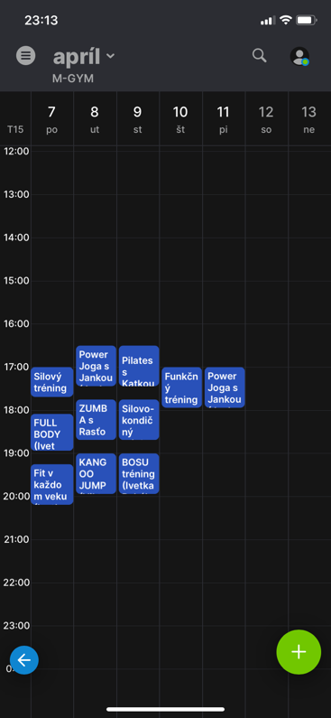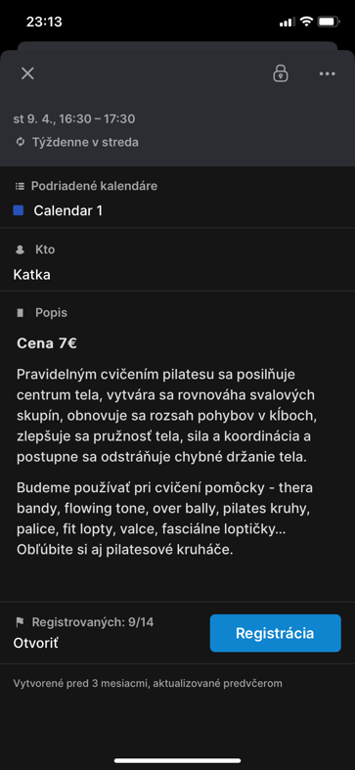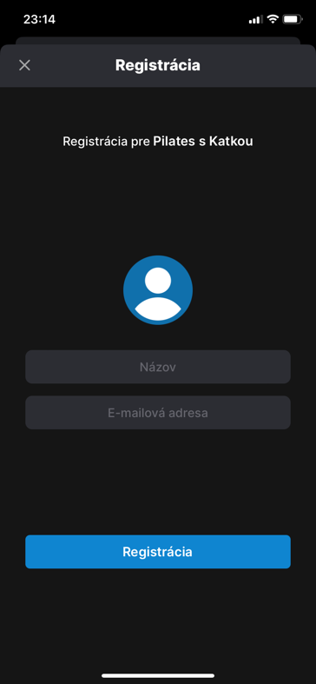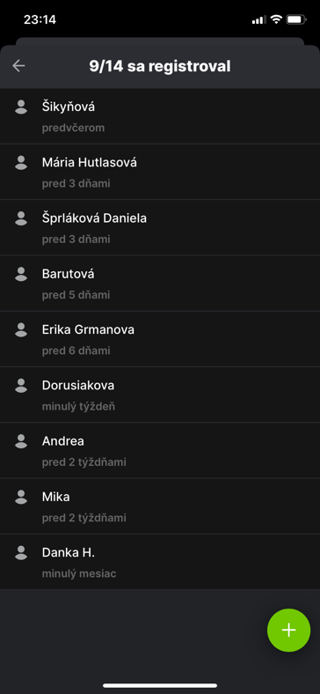

Obrázok, na ktorom je text, webová stránka, webová lokalita, softvér

Automaticky generovaný popis

**Výhody:**

* **Jednoduché rýchle riešenie**
* **Ľahké na nastavenie**

**Nevýhody:**

* **Nerieši problém**

**„nespoľahlivej rezervácie“**

**„nespoľahlivých zákazníkov“**

* **Nemá kreditový systém kupovania/rezervovania tréningov**

Keď som hľadal na internete nejaké aplikácie ktoré by spĺňali moje požiadavky na kreditový systém alebo možnosť aj nejakej online platby našiel som aplikácie ako Gymify,Mindbody, ale tieto aplikácie sú skôr určené na väčšie fitka, reťazce. Je to overkill pre malé fitká, vysoké náklady, veľa funkcií ktoré nie sú potrebné v malom fitku(čipová karta na otváranie dverí/turniket, uprednostnenie klientov, gymify rádio, predaj produktov...).

Obrázok, na ktorom je grafika, písmo, grafický dizajn, logo

Automaticky generovaný popisAplikácia Gymify:

**Nevýhody:**

* **Viac zameraná na väčšie fiká reťazce**
* **Vysoká cena pre malé fitko**
* **Zbytočné funkcie pre malé fitko**

**Výhody:**

* **Rezervácie, správa tréningov**
* **Platby cez appku**
* **Kreditový systém**

Obrázok, na ktorom je text, písmo, kruh, logo

Automaticky generovaný popis

Aplikácia **Mindbody:**

**Výhody:**

* **Integrácia Apple pay/ Google pay**
* **Veľmi známa aplikácia (globálna)**
* **Kreditový systém**
* **Platby cez appku**

**Nevýhody:**

* **Náročne na zavedenie, integráciu**
* **Viac zameraná na väčšie fiká reťazce**
* **Vysoká cena pre malé fitko**
* **Zbytočné funkcie pre malé fitko**

V porovnaní s týmito aplikáciami je môj návrh:

* Jednoduchší a lacnejší
* Šitý na mieru MGym Trstená
* Zameraný na efektívne rezervácie s platením vopred pomocou kreditov kde kredity nemusia byť zaplatene pomocou kreditnej karty (keďže dneska veľa ľudí nechce zadávať svoje informácie o karte len tak hocikam) ale na recepcii si vedia zákazníci zakúpiť kredity ktoré im recepčná pripočíta na ich účet a môžu ich využívať na rezerváciu/zakúpenie tréningov vopred cez aplikáciu pomocou kreditov .

# Analýza navrhovanej aplikácie

**1. Funkcie aplikácie z pohľadu používateľa**

Aplikácia bude poskytovať niekoľko kľúčových funkcií, ktoré zjednodušia proces **rezervácie tréningov** a správy **kreditov na platby**. Z pohľadu používateľa to znamená:

**Hlavné funkcie pre používateľov:**

1. **Registrácia a prihlásenie**
   * Používateľ sa zaregistruje do aplikácie cez tel.čislo(na odosielanie napríklad pripomienky o tréningu, prípadnej zmene tréningu) používateľského mena a vytvoreného hesla
2. **Správa používateľského účtu**
   * Používateľ môže upraviť svoje osobné údaje, ako meno, tel.čislo a heslo.
3. **Zobrazenie dostupných tréningov**
   * Používateľ vidí všetky plánované tréningy (s časom a kapacitou) a môže si vybrať, na ktorý sa chce prihlásiť.
4. **Rezervácia tréningov**
   * Používateľ si môže vybrať voľný termín, rezervovať si miesto na tréningu a **zaplatiť** za tréning pomocou kreditov (predplatených na recepcii fitka).
5. **Platba za tréningy (Kreditový systém)**
   * Používateľ si môže zakúpiť kredity na recepcii fitka, ktoré následne využije na rezervácie tréningov.
   * **Platba vopred** je podmienkou na potvrdenie rezervácie. Ak kredit nestačí, používateľ musí doplniť kredity.
6. **Zrušenie rezervácie**
   * Ak sa používateľ nemôže zúčastniť tréningu, môže zrušiť svoju rezerváciu. Zrušenie môže byť podmienené **určitým časovým limitom** pred tréningom a tympadom sa mu zaplatene kredity znova pripočítajú.

**2. Roly v aplikácii**

Aplikácia bude mať niekoľko **rolí**, ktoré budú mať rôzne oprávnenia a prístup k rôznym funkciám:

**Roly používateľov:**

1. **Bežný používateľ (klient)**
   * Tento používateľ má prístup k rezervácii tréningov a spravuje svoje kredity.
   * Môže si zobraziť tréningy, rezervovať ich, zrušiť ich.
2. **Admin (prevádzka fitka)**
   * Admin môže pridávať, upravovať a odstraňovať tréningy.
   * Má prístup k údajom o **rezerváciách a platbách** a môže spravovať **kredity používateľov**.
   * Môže ručne upraviť platby a rezervácie
3. **Inštruktor**

* vidí koľko ľudí sa mu prihlásilo na tréning, koľko ľudí bolo na jeho tréningu za aktuálny mesiac a predošlé mesiace(to je dôležite pre niaku možnú internú dohodu platu na základe koľko ľudí prišlo k danému inštruktorovi)

**3. Prípady použitia (Use Cases)**

**UC1: Registrácia používateľa**

* **Popis**: Používateľ sa zaregistruje do aplikácie.
* **Vstupy**: Meno, tel.čislo , heslo.
* **Výstupy**: Úspešné prihlásenie do aplikácie, vytvorenie účtu.
* **Podmienky**: tel.čislo, meno musí byť jedinečné.

**UC2: Prihlásenie používateľa**

* **Popis**: Používateľ sa prihlási do aplikácie.
* **Vstupy**: tel.číslo/meno, heslo.
* **Výstupy**: Úspešné prihlásenie, prístup do aplikácie.
* **Podmienky**: Heslo a tel.číslo/meno musia byť správne.

**UC3: Rezervácia tréningu**

* **Popis**: Používateľ si vyberie tréning, rezervuje miesto a zaplatí pomocou kreditov.
* **Vstupy**: Výber tréningu, potvrdenie platby.
* **Výstupy**: Potvrdená rezervácia, zníženie kreditu.
* **Podmienky**: Používateľ musí mať dostatok kreditu.

**UC4: Zrušenie rezervácie**

* **Popis**: Používateľ môže zrušiť rezerváciu pred tréningom.
* **Vstupy**: Vybraná rezervácia, potvrdenie zrušenia.
* **Výstupy**: Zrušená rezervácia, miesto uvoľnené, naspäť sa pripočítajú kredity.
* **Podmienky**: Zrušenie musí byť vykonané aspoň 24 hodín pred tréningom.

**UC4: Pozretie počtu návštevy ľudí za daný mesiac u inštruktora**

* **Popis**: Inštruktor môže sa pozrieť koľko ľudí prišlo k nemu odcvičiť tréning za určite oddobie.
* **Vstupy**: pozretie si počtu ľudí ktorý prišli na tréningy za obdobie
* **Výstupy**: počet ľudí.
* **Podmienky**: používateľ musí byť inštruktorom.

**UC5: Správa tréningov, kreditov (Admin)**

* **Popis**: Admin pridáva, upravuje alebo maže tréningy. Admin pridáva kredity používateľom (na recepcii)
* **Vstupy**: Dátum, čas, kapacita. Počet kreditov.
* **Výstupy**: Aktualizovaný rozvrh. Pridanie kreditov.
* **Podmienky**: Admin musí mať oprávnenie.

# Návrh architektúry aplikácie

**Dátový model**

Dátový model predstavuje štruktúru databázy, ktorá bude uchovávať všetky potrebné dáta aplikácie. Tu sú základné entity, ktoré budú v databáze:

**Tabulka: Users (Používatelia)**

* **user_id** (PK): Unikátny identifikátor používateľa.
* **name**: Meno používateľa.
* **tel**: tel.čislo používateľa.
* **password**: Heslo používateľa.
* **role**: Rola používateľa (admin, inštruktor,klient).

**Tabulka: Trainings (Tréningy)**

* **training_id** (PK): Unikátny identifikátor tréningu.
* **title**: Názov tréningu.
* **description**: Popis tréningu.
* **date_time**: Dátum a čas tréningu.
* **capacity**: Počet dostupných miest.
* **instructor_id** (FK): ID inštruktora, ktorý vedie tréning.

**Tabulka: Reservations (Rezervácie)**

* **reservation_id** (PK): Unikátny identifikátor rezervácie.
* **user_id** (FK): ID používateľa, ktorý si rezervoval miesto.
* **training_id** (FK): ID tréningu.
* **status**: Stav rezervácie (čakanie na platbu, potvrdená, zrušená).
* **payment_status**: Stav platby (nepotvrdená, potvrdená, zrušená).

**Tabulka: Credits (Kredity)**

* **credit_id** (PK): Unikátny identifikátor kreditu.
* **user_id** (FK): ID používateľa.
* **amount**: Počet kreditov.

**3. Procesy a diagramy**

**Sekvenčný diagram (pre rezerváciu tréningu)**

Sekvenčný diagram môže znázorniť, ako prebieha proces **rezervácie tréningu**:

1. **Používateľ** si vyberie tréning v aplikácii.
2. Aplikácia skontroluje dostupnosť miest a rezervuje miesto.
3. Používateľ zaplatí pomocou kreditu.
4. Ak je platba úspešná, rezervácia je potvrdená.
5. Používateľ dostane potvrdenie o rezervácii.

**Stavový diagram (pre stav rezervácie)**

Stavový diagram môže ukázať, aké stavy môže rezervácia mať počas celého procesu:

1. **Čakanie na platbu** – Používateľ si vybral tréning, ale ešte nebol zaplatený.
2. **Potvrdená** – Rezervácia bola zaplatená a potvrdená.
3. **Zrušená** – Používateľ zrušil rezerváciu alebo tréning bol zrušený.
4. **Zrušená platba** – Rezervácia nebola potvrdená, pretože platba neprešla.

**Diagram aktivít (pre proces správy tréningov)**

1. **Inštruktor** pridá nový tréning (názov, čas, kapacita).
2. Tréning je zverejnený v aplikácii.
3. Používatelia si môžu rezervovať miesto na tréning.
4. Inštruktor môže upravit tréning podľa potreby (čas, počet miest).

# Návrh vzhľadu obrazoviek

Obrázok, na ktorom je text, snímka obrazovky, dizajn, grafický dizajn

Obsah vygenerovaný umelou inteligenciou môže byť nesprávny.

# Obrázok, na ktorom je mobilný telefón, gadget, prenosné komunikačné zariadenie, komunikačné zariadenie Obsah vygenerovaný umelou inteligenciou môže byť nesprávny.Finálna aplikácia:

Widget: widget zobrazuje meno použivatela a jeho body

Ikonka aplikácie

Stavový diagram:

Stav1:Login obrazovka kde sa možem prihlásiť alebo zaregistrovať

Obrázok, na ktorom je mobilný telefón, text, snímka obrazovky, komunikačné zariadenie

Obsah vygenerovaný umelou inteligenciou môže byť nesprávny.Obrázok, na ktorom je mobilný telefón, text, snímka obrazovky, komunikačné zariadenie

Obsah vygenerovaný umelou inteligenciou môže byť nesprávny.

Keď sa používateľ zaregistruje tak defaultne bude „user“

V databáze firestore si viem používateľa nájsť a prepísať políčko role „user“

Na „trainer“

„admin“

A na základe toho sa zobrazí v aplikácii UserScreen ,TrainerScreen alebo Admin Screen , na základe toho akú rolu ma používateľ.

Pohlaď Používateľa „User“:

Ikonka na odhlásenie

Vráti ma to na LoginScreen

# Obrázok, na ktorom je text, mobilný telefón, mobilné zariadenie, komunikačné zariadenie Obsah vygenerovaný umelou inteligenciou môže byť nesprávny.

Body používateľa načítavame s databázy firestore

Zoznam aktualných treningov



# Obrázok, na ktorom je mobilný telefón, komunikačné zariadenie, mobilné zariadenie, snímka obrazovky Obsah vygenerovaný umelou inteligenciou môže byť nesprávny.

Viem si zobraziť informácie o tréningu:

Keď kliknem na daný tréning tréning sa mi rozbalí a zobrazia sa mi informácie:

ako popis tréningu

tréner

kapacita

koľko stoji bodov

a zoznam prihlásených používateľov

Pohlaď používateľa Admin:

# Obrázok, na ktorom je text, snímka obrazovky, mobilný telefón, komunikačné zariadenie Obsah vygenerovaný umelou inteligenciou môže byť nesprávny.

Admin vie podľa emailu používateľa a po zadaní bodov pridať body používateľovi do databázy.

takže používateľ potom si môže za tieto body kúpiť tréning resp. Môže sa úspešne prihlásiť na tréning keď ma dostatočne veľa bodov na zaplatenie.

Admin môže byť napríklad na recepcii fitka a používateľ môže prísť a povedať chcem si nabiť do aplikácie 20 € dá 20 € recepčnému a následne na recepcii sa mu nahodí 20 € resp. 20 bodov do aplikácie.

Pohlaď používateľa Trener:

# Obrázok, na ktorom je mobilný telefón, text, snímka obrazovky, mobilné zariadenie Obsah vygenerovaný umelou inteligenciou môže byť nesprávny.

Tréner vie vytvárať nové tréningy ktoré sa objavia v zozname tréningov.

takže používateľ „user“ bude vidieť tréning ktorý bude vytvorený a môže sa naňho prihlásiť pri vytváraní tréningu si môže tréner vybrať čas tréningu kapacitu a taktiež cenu za tréning.

Aplikácia sa môže používať vertikálne aj horizontálne:

# Obrázok, na ktorom je text, snímka obrazovky, multimédiá, mobilný telefón Obsah vygenerovaný umelou inteligenciou môže byť nesprávny.Obrázok, na ktorom je text, mobilný telefón, mobilné zariadenie, komunikačné zariadenie Obsah vygenerovaný umelou inteligenciou môže byť nesprávny.

Keď mám rozpísaný nejaký formulár napríklad keď sa prihlasujem alebo vytváram tréning a otočím obrazovku takže s vertikálnej polohy sa stane horizontálna poloha tak vo formulári zostanú udajé zachované.

Ktoré knižnice používam:

implementation(platform("com.google.firebase:firebase-bom:33.14.0"))

-firebase databáza

implementation("androidx.compose.material3:material3")

-Implementácia Material Design 3 komponentov (novšie štýly, adaptívny dizajn).

implementation(libs.firebase.auth.ktx)

-Jednoduchá integrácia prihlasovania (Email/Password, Google Sign-In, atď.) s Firebase Auth cez Kotlin-rozšírenia.

implementation(libs.firebase.firestore.ktx)

-Prístup k NoSQL databáze Firestore, vrátane asynchrónnych operácií s Kotlin coroutines.

implementation("androidx.navigation:navigation-compose:2.6.0")

-Správa navigačného grafu a back-stacku priamo v Compose UI.

implementation("androidx.compose.material:material-icons-extended")

-používam na zaoblenie ikon

# Zoznam zdrojov

<https://www.teamup.com/>

<https://gymify.sk/>

<https://www.mindbodyonline.com/>